Исследование вибрации и способов защиты от нее

Цель
Исследовать параметры вибрации, дать оценку их вредным свойствам. Определить эффективность средств защиты от вибрации.

Основные теоретические положения
Малые механические колебания, возникающие в упругих телах или телах, находящихся под воздействием переменного физического поля, называются вибрацией. Причиной возбуждения вибраций являются возникающие при работе машин и агрегатов неуравновешенные силовые воздействия.

Действие вибрации на человека
Вибрация относится к факторам, обладающим высокой биологической активностью. Выраженность ответных реакций обусловливается главным образом силой воздействия и биомеханическими свойствами человеческого тела как сложной колебательной системы. Мощность колебательного процесса в зоне контакта и время этого контакта являются главными параметрами, определяющими развитие вибрационных патологий, структура которых зависит от частоты и амплитуды колебаний, продолжительности воздействия, места приложения и направления оси вибрационного воздействия, демпфирующих свойств тканей, явлений резонанса и других условий.
Вибрационная болезнь обусловлена длительным (не менее 3—5 лет) воздействием вибрации в условиях производства. Вибрации делят на локальные (от ручных инструментов) и общие (от станков, оборудования, движущихся машин). Воздействие вибрации встречается во многих профессиях.
Патогенез: хроническая микротравматизация периферических вегетативных образований, периваскулярных сплетений с последующим нарушением кровоснабжения, микроциркуляции, биохимизма и трофики тканей. Клиническая картина характеризуется сочетанием вегетососудистых, чувствительных и трофических расстройств. Наиболее характерные клинические синдромы: ангиодистонический, ангиоспастический (синдром Рейно), вегетосенсорной полиневропатии. Заболевание развивается медленно, через 5—15 лет от начала работы, связанной с вибрацией, при продолжении работы заболевание нарастает, после прекращения отмечается медленное (3—10 лет), иногда неполное выздоровление. Условно выделяют 3 степени болезни: начальные проявления (I степень), умеренно выраженные (II степень) и выраженные (III степень) проявления. Характерные жалобы: боли, парестезии, зябкость конечностей, приступы побеления или синюшности пальцев рук при охлаждении, снижение силы в руках. При нарастании заболевания присоединяются головная боль, утомляемость, нарушение сна. При воздействии общей вибрации преобладают жалобы на боль и парестезии в ногах, пояснице, головную боль, головокружения.
Объективные признаки заболевания: гипотермия, гипергидроз и отечность кистей, цианоз или бледность пальцев, приступы «белых» пальцев, возникающие при охлаждении, реже во время работы (см. рис. 7.1). Сосудистые нарушения проявляются в гипотермии кистей и стоп, спазме или атонии капилляров ногтевого ложа, снижении артериального притока крови к кисти. Могут быть кардиапгии. Обязательным является повышение порогов вибрационной, болевой, температурной, реже тактильной чувствительности. Нарушение чувствительности имеет полиневритический характер. По мере нарастания заболевания выявляется сегментарная гипалгезия, гипапгезия на ногах. Отмечается болезненность мышц конечностей, уплотнение или дряблость отдельных участков.
На рентгенограммах кистей часто выявляются кистевидные просветления, мелкие островки уплотнения или остеопороз. При длительном (15—25 лет) воздействии общей вибрации часто выявляются дегенеративно-дистрофические изменения поясничного Отдела позвоночника, осложненные формы поясничного остеохондроза.
Характеристика основных синдромов вибрационной болезни. Периферический ангиодистонический синдром (I степень); жалобы на боль и парестезии в руках, зябкость пальцев. Нерезко выраженные гипотермия, цианоз и гипергидроз кистей, спазмы и атония капилляров ногтевого ложа, умеренное повышение порогов вибрационной и болевой чувствительности, снижение кожной температуры кистей, замедленное восстановление ее после холодовой пробы.
Периферический ангиоспастический синдром (синдром Рейно) является патогномоничным для воздействия вибрации. Беспокоят приступы побеления пальцев, парестезии. По мере нарастания заболевания повеление распространяется на пальцы обеих рук. Клиническая картина вне приступов побеления пальцев близка кангиодистоническому синдрому.
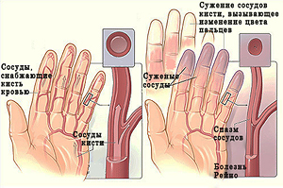
Рис. 7.1. Сосудистые нарушения
Между ответными реакциями организма и уровнем воздействующей вибрации нет линейной зависимости. Причину этого явления видят в резонансном эффекте. При повышении частот колебаний более 0.7 Гц возможны резонансные колебания в органах человека. Резонанс человеческого тела, отдельных его органов наступает под действием внешних сил при совпадении собственных частот колебаний внутренних органов с частотами внешних сил. Область резонанса для головы в положении сидя при вертикальных вибрациях располагается в зоне между 20–30 Гц, при горизонтальных – 1.5–2 Гц.
Особое значение резонанс приобретает по отношению к органу зрения. Расстройство зрительных восприятий проявляется в частотном диапазоне между 60 и 90 Гц, что соответствует резонансу глазных яблок. Для органов, расположенных в грудной клетке и брюшной полости, резонансными являются частоты 3–3.5 Гц. Для всего тела в положении сидя резонанс наступает на частотах 4–6 Гц.
Рассматривая нарушения состояния здоровья при вибрационном воздействии, следует отметить, что частота заболеваний определяется величиной дозы, а особенности клинических проявлений формируются под влиянием спектра вибраций. Выделяют три вида вибрационной патологии от воздействия общей, локальной и толчкообразной вибраций.
При действии на организм общей вибрации страдает в первую очередь нервная система и анализаторы: вестибулярный, зрительный, тактильный. Вибрация является специфическим раздражителем для вестибулярного анализатора, причем линейные ускорения – для отолитового аппарата, расположенного в мешочках преддверия, а угловые ускорения – для полукружных каналов внутреннего уха.
У рабочих вибрационных профессий отмечены головокружения, расстройство координации движений, симптомы укачивания, вестибуловегетативная неустойчивость. Нарушение зрительной функции проявляется сужением и выпадением отдельных участков полей зрения, снижением остроты зрения, иногда до 40%, субъективно – потемнением в глазах. Под влиянием общих вибраций отмечается снижение болевой, тактильной и вибрационной чувствительности. Особенно опасна толчкообразная вибрация, вызывающая микротравмы различных тканей с последующими реактивными изменениями. Общая низкочастотная вибрация оказывает влияние на обменные процессы, проявляющиеся изменением углеводного, белкового, ферментного, витаминного и холестеринового обменов, биохимических показателей крови.
Вибрационная болезнь от воздействия общей вибрации и толчков регистрируется у водителей транспорта и операторов транспортно-технологических машин и агрегатов, на заводах железобетонных изделий. Для водителей машин, трактористов, бульдозеристов, машинистов экскаваторов, подвергающихся воздействию низкочастотной и толчкообразной вибраций, характерны изменения в пояснично-крестцовом отделе позвоночника. Рабочие часто жалуются на боли в пояснице, конечностях, в области желудка, на отсутствие аппетита, бессонницу, раздражительность, быструю утомляемость. В целом картина воздействия общей низко- и среднечастотной вибраций выражается общими вегетативными расстройствами с периферическими нарушениями, преимущественно в конечностях, снижением сосудистого тонуса и чувствительности.
Бич современного производства, особенно машиностроения, – локальная вибрация. Локальной вибрации подвергаются главным образом люди, работающие с ручным механизированным инструментом. Локальная вибрация вызывает спазмы сосудов кисти, предплечий, нарушая снабжение конечностей кровью. Одновременно колебания действуют на нервные окончания, мышечные и костные ткани, вызывают снижение кожной чувствительности, отложение солей в суставах пальцев, деформируя и уменьшая подвижность суставов. Колебания низких частот вызывают резкое снижение тонуса капилляров, а высоких частот – спазм сосудов.
Сроки развития периферических расстройств зависят не столько от уровня, сколько от дозы (эквивалентного уровня) вибрации в течение рабочей смены. Преимущественное значение имеет время непрерывного контакта с вибрацией и суммарное время воздействия вибрации за смену. У формовщиков, бурильщиков, заточников, рихтовщиков при среднечастотном спектре вибраций заболевание развивается через 8–10 лет работы. Обслуживание инструмента ударного действия (клепка, обрубка), генерирующим вибрацию среднечастотного диапазона (30 – 125 Гц), приводит к развитию сосудистых, нервно-мышечных, костно-суставных и других нарушений через 12 – 15 лет. При локальном воздействии низкочастотной вибрации, особенно при значительном физическом напряжении, рабочие жалуются на ноющие, ломящие, тянущие боли в верхних конечностях, часто по ночам. Одним из постоянных симптомов локального и общего воздействия является расстройство чувствительности. Наиболее резко страдает вибрационная, болевая и температурная чувствительность.
К факторам производственной среды, усугубляющим вредное воздействие вибрации на организм, относятся чрезмерные мышечные нагрузки, неблагоприятные микроклиматические условия, особенно пониженная температура, шум высокой интенсивности, психоэмоциональный стресс. Охлаждение и смачивание рук значительно повышает риск развития вибрационной болезни за счет усиления сосудистых реакций. При совместном действии шума и вибрации наблюдается взаимное усиление эффекта в результате его суммации.
Длительное систематическое воздействие вибрации приводит к развитию вибрационной болезни, которая включена в список профессиональных заболеваний. Эта болезнь диагностируется, как правило, у работающих на производстве. В условиях населенных мест вибрационная болезнь не регистрируется, несмотря на наличие многих источников вибрации (наземный и подземный транспорт, промышленные источники и др.). Лица, подвергающиеся воздействию вибрации окружающей среды, чаще болеют сердечнососудистыми и нервными заболеваниями и обычно предъявляют много жалоб общесоматического характера.

Основные параметры вибрации и приборы для их измерения
Основными параметрами вибрации приведены в табл. 7.1.
Табл. 7.1. Основные параметры вибрации
Параметр | Обозначение | Единица измерения
амплитуда колебаний | x_{m} | м
амплитуда колебательной скорости (виброскорость) | V_{m} | м/c
амплитуда колебательного ускорения (виброускорения) | a_{m} | м/c²
период колебаний | Т | с
частота колебаний | f | Гц

В силу специфических свойств органов чувств определяющим при оценке воздействия вибрации являются действующие значения вышеперечисленных параметров. Так действующее значение виброскорости — среднеквадратическое мгновенных значений скорости V(t) за время усреднения t_{y}, которое выбирают с учетом характера изменения виброскорости во времени:
В практике виброакустических исследований весь диапазон частот вибраций разбивают на октавные диапазоны. В октавном диапазоне верхняя граничная частота вдвое больше нижней:
Анализ и построение спектров параметров вибрации могут производиться также в третьоктавных полосах частот:
Поскольку абсолютные значения параметров, характеризующих вибрацию, изменяются в очень широких пределах, в практике используют понятие логарифмического уровня колебаний.
Бел (Б) — безразмерная единица измерения отношения двух физических величин по логарифмической шкале. Согласно ГОСТ 8.417-2002 бел определяется как десятичный логарифм безразмерного отношения физической величины к одноименной физической величине, принимаемой за исходную.
В виброакустике в качестве исходного используются опорные значения параметров, принятые за начало отсчета. Как правило, уровни виброакустических величин измеряются уровни в дБ (1 децибел = 10 бел). Например, уровень виброскорости будет определяться по формуле:
где V – усредненное значение виброскорости в соответствующей полосе частот; V₀ – опорное значение виброскорости, равное 5×10⁻⁸ м/с, международная стандартная величина.
Уровень виброускорения определяется выражением:
где a₀ – опорное значение виброускорения, равное 1×10⁻⁶ м/с².
Для измерения вибрации, как правило, применяют приборы, принцип работы которых основан на преобразовании кинематических параметров вибрации в электрические. В настоящее время наибольшее распространение получили емкостные, оптические, индукционные и пьезоэлектрические первичные измерительные преобразователи (датчики). Приборы для измерения параметров вибрации называются виброметрами. На рис. 7.2 представлены современные отечественные и зарубежные виброметры известных производителей.
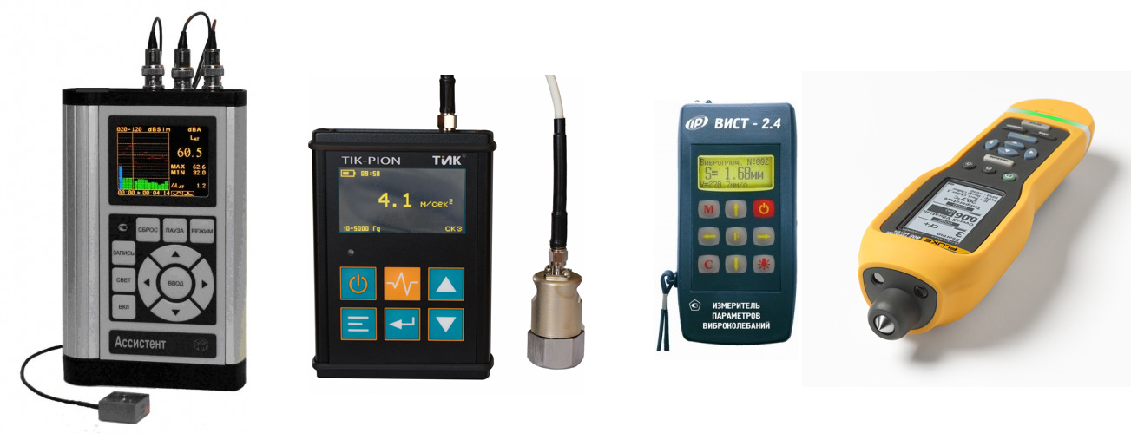
Рис. 7.2 — Современные отечественные и зарубежные виброметры

Нормирование вибраций
Вибрации, воздействующие на человека, можно классифицировать по ряду признаков:
1. По способу передачи вибрации на человеческий организм: общая, локальная.
2. По характеру спектра:
узкополосные вибрации, у которых контролируемые параметры в одной третьоктавной полосе частот более чем на 15 дБ превышает значения в соседних третьоктавных полосах;
широкополосные вибрации – с непрерывным спектром шириной более одной октавы.
3. По частотному составу:
низкочастотные вибрации – с преобладанием максимальных уровней в октавных полосах частот 1–4 Гц для общих вибраций, 8–16 Гц для локальных вибраций;
среднечастотные вибрации – с преобладанием максимальных уровней в октавных полосах частот 8–16 Гц для общих вибраций, 31.5–63 Гц для локальных вибраций;
высокочастотные вибрации – с преобладанием максимальных уровней в октавных полосах частот 31.5–63 Гц для общих вибраций, 125–1000 Гц для локальных вибраций.
4. По временным характеристикам:
постоянные вибрации, для которых величина нормируемых параметров изменяется не более чем в 2 раза (на 6 дБ) за время наблюдения;
непостоянные вибрации, для которых величина нормируемых параметров изменяется не менее чем в 2 раза (на 6 дБ) за время наблюдения не менее 10 минут при измерении с постоянной времени 1 с, в том числе:
a) колеблющиеся во времени вибрации, для которых величина нормируемых параметров непрерывно изменяется во времени;
b) прерывистые вибрации, когда контакт человека с вибрацией прерывается, причем длительность интервалов, в течение которых имеет место контакт, составляет более 1 с;
c) импульсные вибрации, состоящие из одного или нескольких вибрационных воздействий (например, ударов), каждый длительностью менее 1 с.
5. По направлению действия вибрацию подразделяют в соответствии с направлением осей ортогональной системы координат. Направление координатных осей при действии вибрации представлено на рис. 7.3–7.5.
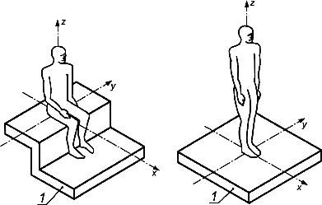
Рис. 7.3 — Направления осей базицентрической системы координат
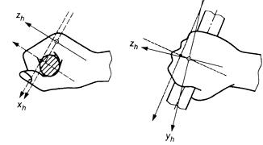
Рис. 7.4 — Направления осей системы координат при положении «сжатая ладонь» (кисть обхватывает цилиндрическую рукоятку)
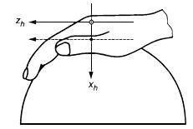
Рис. 7.5 — Направления осей системы координат при положении «прямая ладонь» (кисть нажимает на сферическую поверхность)
Корректированное по частоте значение контролируемого параметра U или его логарифмический уровень L_{u} определяются по формулам:
где V_{i} и L_{ui} – среднее квадратическое значение контролируемого параметра вибрации (виброскорости или виброускорения) и его логарифмический уровень в i-й полосе; N – число частотных полос в нормируемом диапазоне; K_{j} и L_{Ki} – весовые коэффициенты для i-й частотной полосы для среднего квадратического значения контролируемого параметра или его логарифмического уровня.
Различают санитарно-гигиеническое и техническое нормирование. В первом случае производят ограничение параметров вибрации рабочих мест и поверхности контакта с конечностями работающих, исходя из физиологических требований, и снижающих возможность возникновения вибрационной болезни.
Во втором случае осуществляют ограничение параметров вибрации с учетом не только указанных требований, но и технически достижимого на сегодняшний день для данного вида машин уровня вибрации.
Санитарно-гигиеническое нормирование вибраций регламентирует параметры производственной вибрации и правила работы с виброопасными механизмами и оборудованием, ГОСТ 12.1.012-90 «ССБТ. Вибрационная безопасность. Общие требования», СН 2.2.4/2.1.8.566-96 «Производственная вибрация, вибрация в помещениях жилых и общественных зданий».
Документы устанавливают: классификацию вибраций, методы гигиенической оценки, нормируемые параметры и их допустимые значения, режимы труда лиц виброопасных профессий, подвергающихся воздействию локальной вибрации, требования к обеспечению вибробезопасности и к вибрационным характеристикам машин.
Вибрационная нагрузка на оператора нормируется для каждого направления действия вибрации. Критерий «безопасность» означает ненарушение здоровья оператора, оцениваемого по объективным показателям с учетом риска возникновения предусмотренных медицинской классификацией профессиональной болезни и патологий, а также исключающий возможность возникновения травмоопасных или аварийных ситуаций из-за воздействия вибрации. Критерий «граница снижения производительности труда» означает поддержание нормативной производительности труда оператора, не снижающейся из-за развития усталости под воздействием вибрации. Критерий «комфорт» означает создание условий труда, обеспечивающих оператору ощущение комфортности при полном отсутствии мешающего действия вибрации.
Для общей вибрации нормы вибрационной нагрузки на оператора установлены для категорий вибрации и соответствующих им критериям по табл. 7.2.
Табл. 7.2. Категории вибрации и соответствующие им критерии
Категория | Характеристика условий труда | Пример источников вибрации
1 безопасность | Транспортная вибрация, воздействующая на операторов подвижных самоходных и прицепных машин и транспортных средств при их движении по местности, агрофонам и дорогам, в том числе при их строительстве | Тракторы, сельскохозяйственные и промышленные, машины для обработки почвы, уборки и посева сельскохозяйственных культур; автомобили, строительно-дорожные машины, в том числе бульдозеры, скреперы, грейдеры, катки, снегоочистители и т.п.; самоходный горно-шахтный транспорт.
2 граница снижения производительности труда | Транспортно-технологическая вибрация, воздействующая на операторов машин с ограниченной подвижностью, перемещающихся только по специально подготовленным поверхностям производственных помещений, промышленных площадок и горных выработок | Экскаваторы, краны промышленные и строительные, машины для загрузки мартеновских печей; горные комбайны; шахтные погрузочные машины; самоходные бурильные каретки; путевые машины бетоноукладчики; напольный производственный транспорт
3 тип «а» граница снижения производительности труда | Технологическая вибрация, воздействующая на операторов стационарных машин и оборудования или передающаяся на рабочие места, не имеющие источников вибрации | Станки металло- и деревообрабатывающие, кузнечнопрессовое оборудование, литейные машины, электрические машины, насосные агрегаты, вентиляторы, буровые станки, оборудование промышленности стройматериалов (кроме бетоноукладчиков), установки химической и нефтехимической промышленности, стационарное оборудование сельскохозяйственного производства
3 тип «в» комфорт | Вибрация на рабочих местах работников умственного труда и персонала, не занимающегося физическим трудом | Диспетчерские, заводоуправления, конструкторские бюро лаборатории, учебные помещения, вычислительные центры, конторские помещения, здравпункты и т.д.

При гигиенической оценке вибраций нормируемыми параметрами являются средние квадратичные значения виброскорости V (и их логарифмические уровни L_{v}) или виброускорения для локальных вибраций в октавных полосах частот, а для общей вибрации – в октавных или третьоктавных полосах. Допускается интегральная оценка вибрации во всем частотном диапазоне нормируемого параметра, в том числе по дозе вибрации с учетом времени воздействия.
Табл. 7.3. Санитарные нормы спектральных показателей вибрационной нагрузки на оператора. Общая вибрация, категория 1
f, Гц | Нормативные значения виброускорения
 | м/с² |  |  |  | дБ
 | в 1/3 окт. |  | в 1/1 окт. |  | в 1/3 окт. |  | в 1/1 окт.
 | Z | X,Y | Z | X,Y | Z | X,Y | Z | X,Y
0,8 | 14,12 | 4,45 |  |  | 129 | 119
1,0 | 10,03 | 3,57 | 20,0 | 6,3 | 126 | 117 | 132 | 122
1,25 | 7,13 | 2,85 |  |  | 123 | 115
1,6 | 4,97 | 2,29 |  |  | 120 | 113
2,0 | 3,58 | 1,78 | 7,1 | 3,5 | 117 | 111 | 123 | 117
2,5 | 2,95 | 1,78 |  |  | 114 | 111
3,15 | 1,78 | 1,78 |  |  | 111 | 111
4,0 | 1,25 | 1,78 | 2,5 | 3,2 | 108 | 111 | 114 | 116
5,0 | 1,00 | 1,78 |  |  | 106 | 111
6,3 | 0,80 | 1,78 |  |  | 104 | 111
8,0 | 0,64 | 1,78 | 1,3 | 3,2 | 102 | 111 | 108 | 116
10,0 | 0,64 | 1,78 |  |  | 102 | 111
12,5 | 0,64 | 1,78 |  |  | 102 | 111
16,0 | 0,64 | 1,78 | 1,2 | 3,2 | 102 | 111 | 107 | 116
20,0 | 0,64 | 1,78 |  |  | 102 | 111
25,0 | 0,64 | 1,78 |  |  | 102 | 111
31,5 | 0,64 | 1,78 | 1,1 | 3,2 | 102 | 111 | 107 | 116
40,0 | 0,64 | 1,78 |  |  | 102 | 111
50,0 | 0,64 | 1,78 |  |  | 102 | 111
63,0 | 0,64 | 1,78 | 1,1 | 3,2 | 102 | 111 | 107 | 116
80,0 | 0,64 | 1,78 |  |  | 102 | 111

Табл. 7.4. Санитарные нормы спектральных показателей вибрационной нагрузки на оператора. Общая вибрация, категория 2
f, Гц | Нормативные значения виброускорения
 | м/с² |  |  |  | дБ
 | в 1/3 окт. |  | в 1/1 окт. |  | в 1/3 окт. |  | в 1/1 окт.
 | Z | X,Y | Z | X,Y | Z | X,Y | Z | X,Y
0,8 | 0,71 | 0,224 |  |  | 117 | 107
1,0 | 0,63 | 0,224 | 1,10 | 0,39 | 116 | 107 | 121 | 112
1,25 | 0,56 | 0,224 |  |  | 115 | 107
1,6 | 0,50 | 0,224 |  |  | 114 | 107
2,0 | 0,45 | 0,224 | 0,79 | 0,42 | 113 | 107 | 118 | 113
2,5 | 0,40 | 0,280 |  |  | 112 | 109
3,15 | 0,355 | 0,365 |  |  | 111 | 111
4,0 | 0,315 | 0,450 | 0,57 | 0,8 | 110 | 113 | 115 | 118
5,0 | 0,315 | 0,56 |  |  | 110 | 115
6,3 | 0,315 | 0,710 |  |  | 110 | 117
8,0 | 0,315 | 0,900 | 0,6 | 1,62 | 110 | 119 | 116 | 124
10,0 | 0,40 | 1,12 |  |  | 112 | 121
12,5 | 0,50 | 1,40 |  |  | 114 | 123
16,0 | 0,63 | 1,80 | 1,13 | 3,2 | 116 | 125 | 121 | 130
20,0 | 0,80 | 2,24 |  |  | 118 | 127
25,0 | 1,0 | 2,80 |  |  | 120 | 129
31,5 | 1,25 | 3,55 | 2,25 | 6,4 | 122 | 131 | 127 | 136
40,0 | 1,60 | 4,50 |  |  | 124 | 133
50,0 | 2,00 | 5,60 |  |  | 126 | 135
63,0 | 2,50 | 7,10 | 4,5 | 12,8 | 128 | 137 | 133 | 142
80,0 | 3,15 | 9,00 |  |  | 130 | 139

Табл. 7.5. Санитарные нормы спектральных показателей вибрационной нагрузки на оператора. Общая вибрация, категория 3, тип «а»
f, Гц | Нормативные значения виброускорения
 | м/с² |  |  |  | дБ
 | в 1/3 окт. |  | в 1/1 окт. |  | в 1/3 окт. |  | в 1/1 окт.
 | Z | X,Y | Z | X,Y | Z | X,Y | Z | X,Y
1,6 | 0,09 |  | 99 |  | 0,9 |  | 105
2,0 | 0,08 | 0,14 | 98 | 103 | 0,64 | 1,3 | 102 | 108
2,5 | 0,071 |  | 97 |  | 0,46 |  | 99
3,15 | 0,063 |  | 96 |  | 0,32 |  | 96
4,0 | 0,056 | 0,1 | 95 | 100 | 0,23 | 0,45 | 93 | 99
5,0 | 0,056 |  | 95 |  | 0,18 |  | 91
6,3 | 0,056 |  | 95 |  | 0,14 |  | 89
8,0 | 0,056 | 0,11 | 95 | 101 | 0,12 | 0,22 | 87 | 93
10,0 | 0,071 |  | 97 |  | 0,12 |  | 87
12,5 | 0,09 |  | 99 |  | 0,12 |  | 87
16,0 | 0,112 | 0,20 | 101 | 106 | 0,12 | 0,20 | 87 | 92
20,0 | 0,140 |  | 103 |  | 0,12 |  | 87
25,0 | 0,18 |  | 105 |  | 0,12 |  | 87
31,5 | 0,22 | 0,40 | 107 | 112 | 0,12 | 0,20 | 87 | 92
40,0 | 0,285 |  | 109 |  | 0,12 |  | 87
50,0 | 0,355 |  | 111 |  | 0,12 |  | 87
63,0 | 0,445 | 0,80 | 113 | 118 | 0,12 | 0,20 | 87 | 92
80,0 | 0,56 |  | 115 |  | 0,12 |  | 87

Табл. 7.6. Санитарные нормы спектральных показателей вибрационной нагрузки на оператора. Общая вибрация, категория 3, тип «в»
f, Гц | Нормативные значения виброускорения
 | м/с² |  |  |  | дБ
 | в 1/3 окт. |  | в 1/1 окт. |  | в 1/3 окт. |  | в 1/1 окт.
 | Z | X,Y | Z | X,Y | Z | X,Y | Z | X,Y
1,6 | 0,0125 |  | 82 |  | 0,13 |  | 88
2,0 | 0,0112 | 0,02 | 81 | 86 | 0,09 | 0,018 | 85 | 91
2,5 | 0,01 |  | 80 |  | 0,063 |  | 82
3,15 | 0,009 |  | 79 |  | 0,045 |  | 79
4,0 | 0,008 | 0,014 | 78 | 83 | 0,032 | 0,063 | 76 | 82
5,0 | 0,008 |  | 78 |  | 0,025 |  | 74
6,3 | 0,008 |  | 78 |  | 0,02 |  | 72
8,0 | 0,008 | 0,014 | 78 | 83 | 0,016 | 0,032 | 70 | 75
10,0 | 0,01 |  | 80 |  | 0,016 |  | 70
12,5 | 0,0125 |  | 82 |  | 0,016 |  | 70
16,0 | 0,016 | 0,028 | 84 | 89 | 0,016 | 0,028 | 70 | 75
20,0 | 0,02 |  | 86 |  | 0,016 |  | 70
25,0 | 0,025 |  | 88 |  | 0,016 |  | 70
31,5 | 0,032 | 0,056 | 90 | 95 | 0,016 | 0,028 | 70 | 75
40,0 | 0,04 |  | 92 |  | 0,016 |  | 70
50,0 | 0,05 |  | 94 |  | 0,016 |  | 70
63,0 | 0,063 | 0,112 | 96 | 101 | 0,016 | 0,028 | 70 | 75
80,0 | 0,08 |  | 98 |  | 0,016 |  | 70
Табл. 7.7. Санитарные нормы спектральных показателей вибрационной нагрузки на оператора. Локальная вибрация
f, Гц | Нормативные значения в направлениях
 | виброускорения |  | виброскорости
 | м/с² | дБ | 10⁻² м/с | дБ
8 | 1,4 | 123 | 2,8 | 115
16 | 1,4 | 123 | 1,4 | 109
31,5 | 2,7 | 129 | 1,4 | 109
63 | 5,4 | 135 | 1,4 | 109
125 | 10,7 | 141 | 1,4 | 109
250 | 21,3 | 147 | 1,4 | 109
500 | 42,5 | 153 | 1,4 | 109
1000 | 85,0 | 159 | 1,4 | 109

Методы снижения вибраций и средства защиты
Методы борьбы с вибрацией базируются на анализе уравнений, описывающих колебания машин и агрегатов в производственых условиях. Эти уравнения сложны, т.к. любой вид технологического оборудования (так же как и его отдельные конструктивные элементы) является системой со многими степенями подвижности и обладает рядом резонансных частот.
Для простоты анализа будем считать, что на систему воздействует переменная возмущающая сила, изменяющаяся по синусоидальному закону. Тогда уравнение колебаний этой системы будет иметь вид:
где m – масса системы; q – коэффициент жесткости системы; х – текущее значение вибросмещения; – текущее значение виброскорости; – текущее значение виброускорения; F_{m} – амплитуда вынуждающей силы; ω – угловая частота вынуждающей силы.
Общее решение этого уравнения содержит два слагаемых: первый член соответствует свободным колебаниям системы, которые в данном случае являются затухающим из-за наличия в системе трения; второй – соответствует вынужденным колебаниям.
Выразив вибросмещение в комплексном виде
и подставив соответствующие значения и в формулу найдем выражения для соотношения между амплитудами виброскорости и вынуждающей силы:
.
Знаменатель выражения (2) характеризует сопротивление, которое оказывает система вынуждающей переменной силе, и называется полным механическим импедансом колебательной системы. Величина μ составляет активную, а величина – реактивную часть этого сопротивления.
Реактивное сопротивление равно нулю при резонансе, которому соответствует частота
.
При этом система оказывает сопротивление вынуждающей силе только за счет активных потерь в системе. Амплитуда колебаний в таком режиме резко увеличивается.
Таким образом, из анализа решения уравнения вынужденных колебаний системы с одной степенью свободы следует, что основными методами борьбы с вибрацией машин и оборудования являются:
1) снижение вибраций воздействием на источник возбуждения (посредством снижения амплитуды вынуждающих сил F_{m});
2) отстройка от режима резонанса путем рационального выбора массы или жесткости колеблющейся системы (изменение m или q);
3) вибродемпфирование – увеличение механического импеданса колеблющихся конструктивных элементов путем увеличения диссипативных сил при колебаниях с частотами, близкими к резонансным;
4) динамическое виброгашение – присоединение к защищаемому объекту систем, реакции которых уменьшают размах вибраций объекта в точках присоединения систем;
5) вибропоглощение – снижение вибрации путем усиления в конструкции процессов внутреннего трения, рассеивающих виброэнергию в результате необратимого преобразования ее в теплоту;
6) виброизоляция – установка между источником вибрации и объектом защиты упругодемпфирующего устройства – виброизолятора – с малым коэффициентом передачи.
Для обеспечения вибрационной безопасности труда разработан комплекс мероприятий и средств защиты. Основными составляющими этого комплекса являются технические методы и средства борьбы с вибрацией в источнике ее возникновения и на путях ее распространения к рабочему месту (или в точке контакта с человеком-оператором), а также организационные мероприятия. Технические методы и средства борьбы с вибрацией главным образом направлены на изменение ее интенсивности, воздействующей на человека-оператора. Критерием эффективности служит степень достижения нормативов вибрации.
По организационному признаку методы виброзащиты подразделяются на коллективную и индивидуальную виброзащиту.
По отношению к источнику возбуждения вибрации методы коллективной защиты подразделяются на методы, снижающие параметры вибрации воздействием на источник возбуждения или воздействием на них на путях распространения вибрации от источника возбуждения.
По виду реализации методы, снижающие передачу вибрации при контакте оператора с вибрирующим объектом, предусматривают:
— использование дополнительных устройств, встраиваемых в конструкцию машины и в строительные конструкции (виброизоляция, динамическое виброгашение);
— изменение конструктивных элементов машин и строительных конструкций;
— использование демпфирующих покрытий;
— антифазную синхронизацию двух или нескольких источников возбуждения вибраций.
Классификация средств защиты от вибрации подробно изложены в ГОСТ 12.1.012-90. «ССБТ. Вибрационная безопасность. Общие требования» и ГОСТ 12.1.046-78. «ССБТ. Методы и средства вибрационной защиты. Классификация».
На рис. 7.6 представлены широко применяемые средства индивидуальной защиты от вибрации.
Рис. 7.6 — Средства индивидуальной защиты от вибрации

Порядок выполнения работы

Измерение параметров вибрации
Для измерения параметров вибрации на объекте в направлении оси Z устанавливается металлическая пластина с вибропреобразователем (датчиком). Затем включается генератор вибраций. Измерение проводят в трех случаях для низкочастотной, среднечастотной и высокочастотной вибрации. Частота вибрации выбирается в соответствии с табл. 7.8:
Табл. 7.8. Соответствие амплитуды и частоты возмущающего воздействия
Вид вибрации | Диапазон частот, Гц | Амплитуда
Низкочастотная | 1–16 | 1–3
Среднечастотная | 16–63 | 2–4
Высокочастотная | 63–1000 | 3–5

Амплитуда выбирается исходя из следующих соображений: она не должна быть настолько малой, чтобы прибор не смог её зафиксировать, и не должна быть слишком большой, чтобы создавать шум, отвлекающий других участников учебного процесса.
Измерение параметров вибрации производится в соответствии с указаниями в методической части лабораторной работы. Во время измерения параметров вибрации необходимо, соблюдая осторожность, прикоснуться кончиками пальцев рук к вибродатчику и дать качественную оценку воздействия вибрации на организм человека (сильное, среднее или слабое). Результаты измерения и качественной оценки заносятся в табл. 7.9.

Табл. 7.9 — Результаты измерения параметров вибрации
Характеристика вибрации (указать частоту) | Параметр* | Измеренная величина, ед.изм. | Нормативное значение**, ед.изм. | Качеств. оценка
Низкочастотная ( ___ Гц) | Перемещение
 | Скорость
 | Ускорение
Среднечастотная ( ___ Гц) | Перемещение
 | Скорость
 | Ускорение
Высокочастотная ( ___ Гц) | Перемещение
 | Скорость
 | Ускорение
* При определении параметров вибрации с использованием прибора ВИСТ-2.4 виброускорение не измеряется.
** Нормативные значения параметров вибрации определяются по табл. 7.3–7.7 исходя из табл. 7.2. (категории вибрации и соответствующие им критерии)

Оценка эффективности средств виброзащиты
Для оценки эффективности средств виброзащиты на вибростоле в направлении оси Z устанавливается металлическая пластина с вибропреобразователем (датчиком). Затем включается генератор вибраций. Измерение виброскорости проводят на частотах из четырех октавных полос (31, 63, 125 и 250 Гц).
Для каждой частоты амплитуда колебаний выбирается исходя из следующих соображений: она не должна быть настолько малой, чтобы прибор не смог её зафиксировать, и не должна быть слишком большой, чтобы создавать шум, отвлекающий других участников учебного процесса.
Измерения проводят следующим образом: на генераторе колебаний устанавливают требуемые значения частоты и амплитуды и измеряют виброскорость на вибростоле. Не меняя амплитуды и частоты генератор выключают, а вибродатчик устанавливают на средстве защиты и далее всю собранную конструкцию устанавливают на вибростол. Включают генератор и измеряют виброскорость в случае применения средства виброзащиты.
Аналогично проводят измерения на другой частоте. Результаты измерения записывают в табл. 7.10.

Табл. 7.10. Результаты измерений параметров вибрации
при использовании средств виброзащиты
Ось | Параметр | Ед. изм. | 31 Гц | 63 Гц | 125 Гц | 250 Гц
Z | V
 | V_{з}
Y | V
 | V_{з}
X | V
 | V_{з}

Расчет эффективности виброзащитных модулей производится по формуле:
,
где V_{i} – виброускорение, измеренное для i-й частоты, до применения виброзащиты, V_{i,з} – виброускорение, измеренное для той же октавной полосы при использовании виброзащитного модуля. Результаты расчетов для всех исследуемых виброзащитных модулей заносятся в табл. 7.11.
Табл. 7.11. Пример таблицы результатов расчета
эффективности средств виброзащиты
Ось | Параметр | Ед. изм. | Частота
 |  |  | 31 Гц | 63 Гц | 125 Гц | 250 Гц
Z | η
X
Y

Далее строится диаграмма эффективности средств виброзащиты для различных частот октавных полос в заданном направлении действия вибрации (см. рис. 7.7).

Рис. 7.7. Пример диаграммы эффективности средств защиты от вибрации в направлении оси X
На основе построенных диаграмм делается вывод об эффективности виброзащитного модуля, и анализируется зависимость эффективности от частоты.

Методическая часть

Лабораторная установка
Лабораторная установка включает в себя следующий перечень устройств: вибростенд, измеритель параметров вибрации (виброметр), генератор вибраций и набор средств виброзащиты. Вибростенд (рис.7.8) состоит из массивной неподвижной станины, создающей постоянное магнитное поле и вибростола, жестко соединенного с электромагнитной катушкой.

Средства виброзащиты
В качестве виброизоляторов применяются витые и плоские пружины различной жесткости (см. рис. 7.11). В качестве виброизолирующей прокладки используется пенополиуретан.
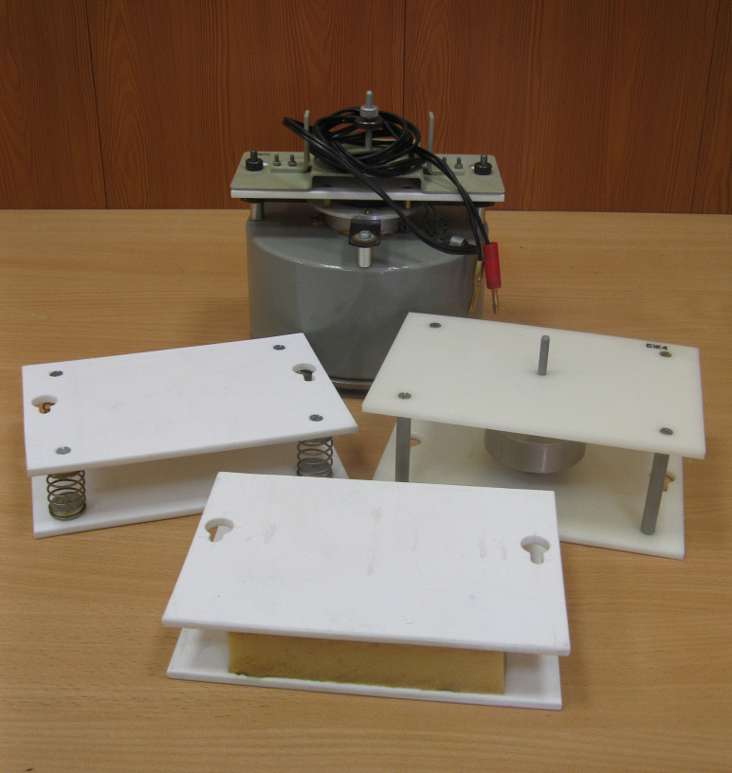
Рис. 7.11. Средства виброзащиты
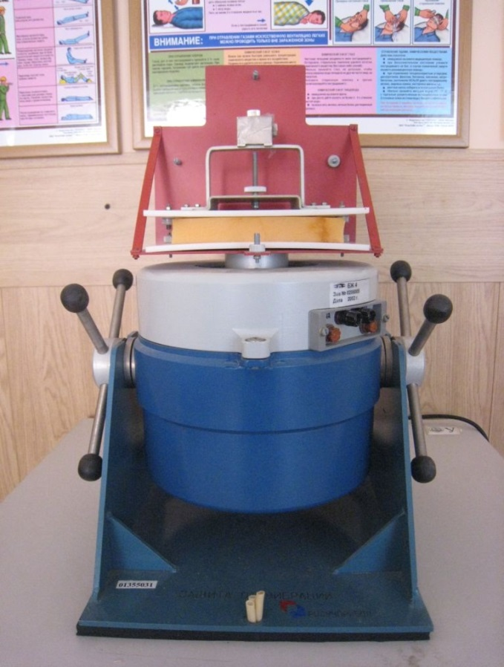
Рис. 7.8. Внешний вид вибростенда

Генератор низкочастотных сигналов
Обмотка катушки подключается к электрическому генератору вибраций, изображенному на рис. 7.9 или 7.10.
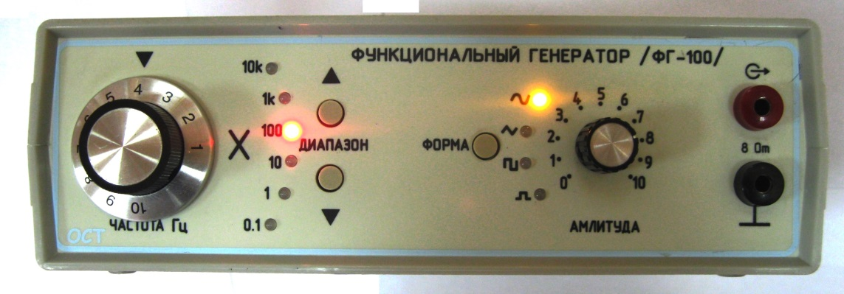
Рис. 7.9. Генератор вибраций ФГ-100
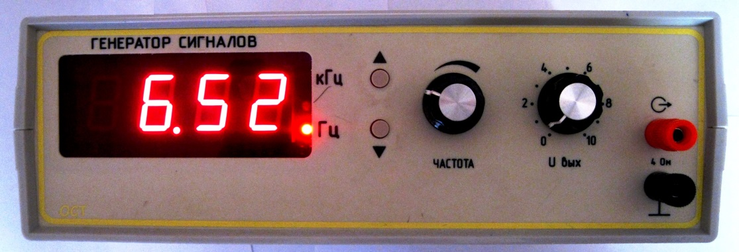
Рис. 7.10. Функциональный генератор
электрических сигналов «ОСТ»
На лицевых панелях генераторов расположены кнопки выбора диапазона частот, ручки плавного регулирования частоты, ручки плавного регулирования амплитуды, а также гнезда для подключения нагрузки.
При смене виброизолирующих модулей на вибростоле вибростенда, перестановке вибропреобразователя на другую ось или изменении положения вибростенда относительно основания генератор рекомендуется отключать.
Объект виброизоляции представляет собой устройство, которое обеспечивает установку пластины с вибропреобразователем на трех взаимно перпендикулярных плоскостях. Также возможно изменение массы объекта за счет установки на нем дополнительных металлических пластин.

Измеритель шума и вибрации ВШВ-003-М2
При измерении параметров вибрации с помощью комбинированного прибора – измерителя шума и вибрации ВШВ-003-М2 используется принцип преобразования механических колебаний исследуемых объектов в пропорциональный им электрический сигнал, который усиливаются и преобразуются. Внешний вид прибора представлен на рис. 7.12.
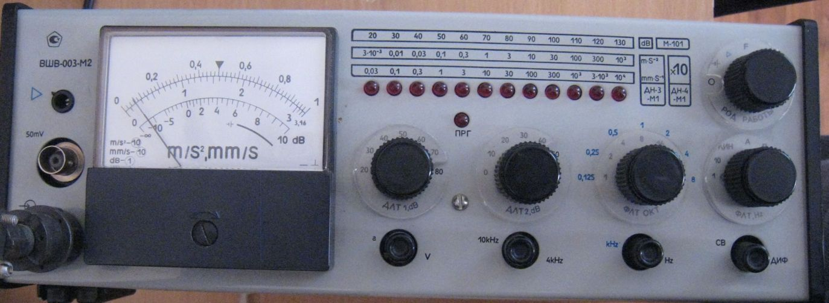
Рис. 7.12. Измеритель шума и вибрации ВШВ-003-М2
На его лицевую панель выведены следующие органы управления, регулирования и индикации:
Табл. 7.13. Органы управления измерителя шума и вибрации.
Переключатель | Обоз. | Пояснение
РОД РАБОТЫ |  | Выключение измерителя
 |  | Контроль состояния батарей
 |  | Режим калибровки
 | F | Быстрый режим измерения
 | S | Режим измерения с постоянной времени 1 с (медленно)
 | 10S | Режим измерения с постоянной времени 10 с (очень медленно)
ДЛТ1,dB  ДЛТ2,dB | 10…80 | Выбор предела измерения
 | 10…50
LED индикаторы |  | Индикация предела измерения
ПРГ |  | Индикация перегрузки измерителя
a / V |  | Выбор режима измерения (виброскорость, виброускорение)
ФЛТ ОКТ | 1…63  0.125…8 | Частота (при частотном анализе в октавных полосах)
kHz / Hz |  | Множитель значения частоты (при частотном анализе в октавных полосах)
ФЛТ,Hz | A | Включение корректирующих фильтров
 | B
 | C
 | ЛИН | ФНЧ, ограничивающий частотный диапазон 20 кГц при измерении уровня звукового давления
 | ОКТ | Режим частотного анализа в октавных полосах
 | 1 | ФНЧ ограничивающий частотный диапазон при измерении параметров вибрации
 | 10
СВ / ДИФ |  | Измерение в диффузном поле (при малых помещениях с большим числом отражающих поверхностей)
10kHz / 4kHz |  | ФНЧ ограничивающий частотный диапазон при измерении параметров вибрации

Измерение виброускорения осуществляется в следующей последовательности: вибропреобразователь с металлической пластиной закрепляется на одной из осей объекта виброизоляции, а объект виброизоляции – на вибростоле (см. рис. 7.13).
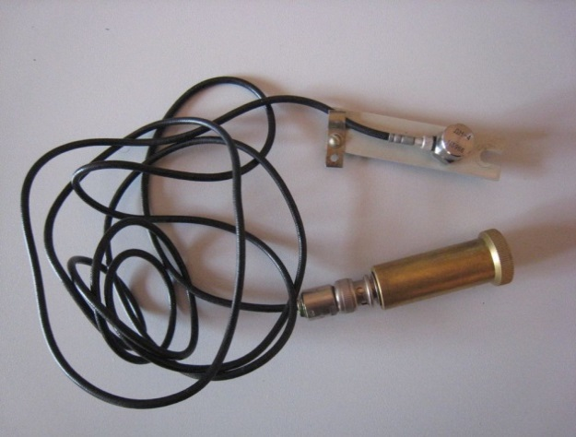
Рис. 7.13. Вибропреобразователь на металлической пластине с проводом и эквивалентом микрофонного капсюля.
Гнезда генератора соединяются с гнездами на вибростенде. На генераторе устанавливается одна из среднегеометрических октавных частот. Затем к работе подготавливается измеритель:
1. Переключатели измерителя установливаются в положения: ДЛТ1,dB –80, ДЛТ2,dB – 50.
2. Переключатель ФЛТ, Hz устанавливается в положение ОКТ.
3. Нажимается кнопка 10kHz / 4kHz
4. Переключатель РОД РАБОТЫ устанавливается в положение F (при значительных колебаниях стрелки измерителя – в положение S или 10S)
5. На измерителе переключателем ФЛТ, ОКТ и кнопкой множителя частоты устанавливается та же частота, что и на генераторе.
Измерение виброускорения проводят руководствуясь следующим: если при измерении стрелка измерителя находится в начале шкалы, то следует вывести ее правее цифры 0,3 по верхней шкале или цифры 1 по средней шкале; вывод стрелки в требуемый сектор шкалы осуществляется с помощью переключателей ДЛТ,dB путем последовательного уменьшения их значений, сначала левого до предела, только после этого – правого.
При уменьшении их значений загораются разные светодиоды, фиксирующие масштаб измерений шкалы прибора и собственно шкалу, по которой следует снимать показания (например, к моменту выхода стрелки прибора в диапазон шкалы, допустимый для измерений, загорелся светодиод под числом 0,03, по шкале виброускорений; это означает, что отсчет показаний прибора следует производить по средней шкале, имея диапазон измерений этой шкалы от 0 до 0,03; если же светодиод загорелся под числом 100, то отсчет показаний следует производить по верхней шкале с диапазоном измерений от 0 до 100).
Для измерения параметров вибрации в условиях виброзащиты необходимо снять объект виброизоляции с вибростола, закрепить его на одном из виброзащитных модулей, затем модуль устанавливается на вибростоле, объект виброизоляции соединяется с вибропреобразователем.
Следует иметь в виду, что при использовании вибропреобразователя ДН-4-М1 все показания измерительного прибора необходимо увеличивать в 10 раз. Измерение виброскорости производится аналогично измерению виброускорения при нажатой кнопке «a,V» и с использованием шкалы mmS⁻¹.

Измеритель шума и вибрации ВИСТ-2.4
Определение параметров вибрации (виброскорости и виброамплитуды) может осуществляться с помощью прибора ВИСТ-2.4, в котором используется принцип преобразования механических колебаний исследуемых объектов в пропорциональный им электрический сигнал, который усиливаются и преобразуюется. Внешний вид прибора представлен на рис. 7.14.
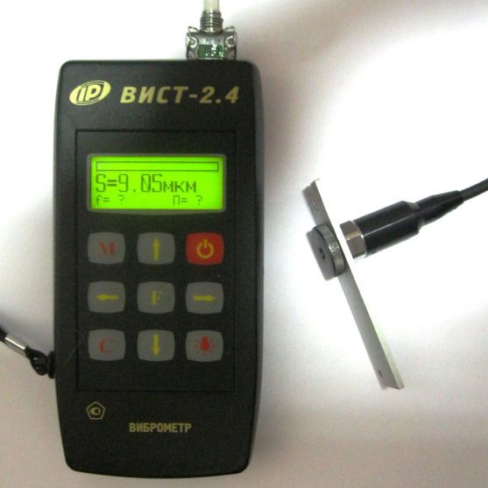
Рис. 7.14. Измеритель шума и вибрации ВИСТ-2.4 с вибродатчиком, закрепленном на алюминиевой пластине
Измерение виброускорения осуществляется в следующей последовательности: вибропреобразователь с пластиной закрепляется на одной из осей объекта виброизоляции, а объект виброизоляции – на вибростоле. Гнезда генератора соединяются с гнездами на вибростенде. На генераторе устанавливается одна из среднегеометрических октавных частот. Затем к работе подготавливается прибор:
1. Нажимается кнопка включения, при недостаточной контрастности изображения включается подсветка экрана.
2. Для измерения виброскорости нажимается кнопка «F» и во второй строчке выбирается параметр Vскз. Для измерения виброамплитуды — выбирается параметр Sамп (см. рис. 7.15).
3. При выбранных настройках нажимается кнопка «М» и прибор готов к измерению выбранного параметра (виброскорости или виброамплитуды).
4. В приборе ВИСТ-2.4 не предусмотрена возможность измерения виброускорения.
На рис. 7.15 изображен алгоритм необходимых действий при измерении выиброскорости или виброамплитуды.
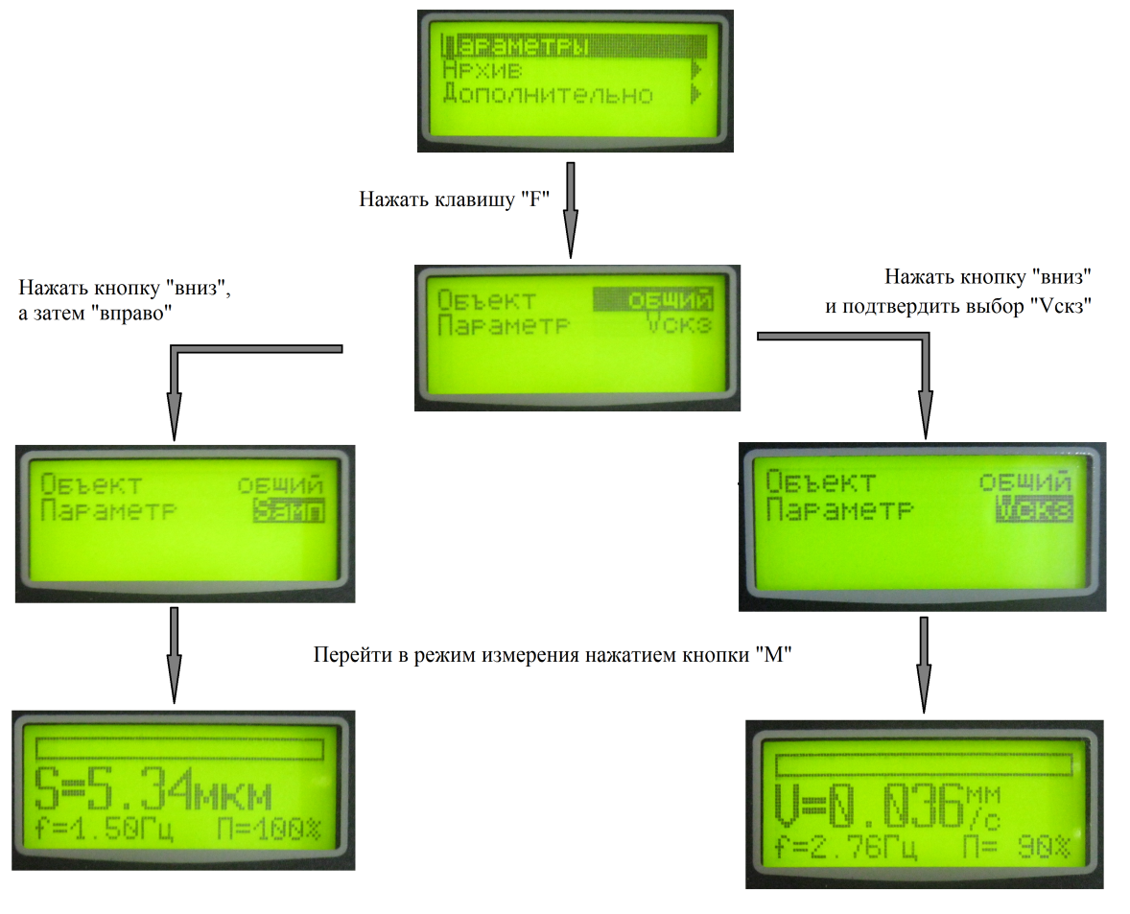
Рис. 7.15. Последовательность действий при необходимости измерения виброамплитуды (виброскорости) на виброметре ВИСТ-2.4

Контрольные вопросы
1. Дайте определение следующим понятиям: вибрация, виброскорость, виброускорение, среднегеометрическая полоса частот?
2. Приведите несколько примеров классификаций вибрации.
3. Перечислите основные параметры характеризующие вибрацию?
4. Как нормируют вибрации?
5. К каким последствиям приводит действие вибраций на организм человека?
6. Какие существуют методы снижения вибраций?

